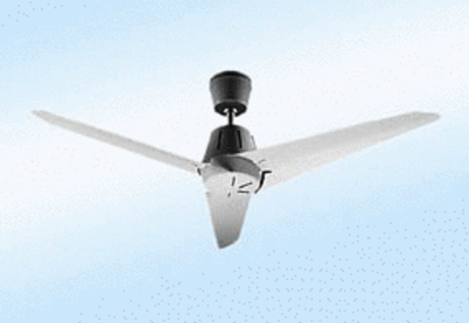Ventilateur de plafond hélicoïdes EC 140 AUnité de conditionnement : 1 pièceGamme: C
Numéro de référence : 0088.0175Fabricant : MAICO

